Table of Contents
1. Một số các hiện tượng liên quan đến hiệu năng ứng dụng 2
1.1. Hiện tượng Bottlenecks (thắt cổ chai) 2
1.2. Hot spots (điểm nóng) 2
1.3. Memory leaks 2
Garbage Collector 3
2. Sử dụng Yourkit java profiler 4
2.1. Cài đặt và tích hợp với IDE 5
2.2. Kết nối với ứng dụng cần profiled 6
2.3. Xử lý các vấn đề với YourKit: 7
2.3.1. Phát hiện các nút thắt cổ chai (Bottlenecks) 7
2.3.2. Phát hiện memory leaks và tối ưng hóa bộ nhớ 8
2.3.3. Excessive garbage allocation 8
2.4. CPU profiling 8
2.4.1. CPU usage telemetry 8
2.4.2. Start CPU profiling 8
2.4.3. CPU view 10
2.5. Memory profiling 11
2.5.1. Memory telemetry 11
2.5.2. Memmory views 11
2.5.3. 13
2.6. 13

- Một số các hiện tượng liên quan đến hiệu năng ứng dụng
  - Hiện tượng Bottlenecks (thắt cổ chai)
Hiện tượng thắt cổ chai là hiện tượng mà bất kì một tài nguyên nào đó như: phần cứng, phần mềm hay mạng giới hạn khả năng thực thi của ứng dụng.

  - Hot spots (điểm nóng)
Để hiểu thế nào là một điểm hot spots, ta nắm lại cơ bản về quá trình thực thi một ứng dụng Java như sau:
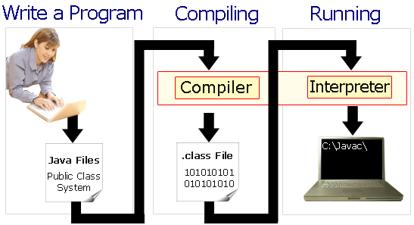
Trình thông dịch (interpreter) thường chạy với tốc độ khá chậm do phải chuyển đổi từng lệnh từ mã bytecode sang mã máy. Đối với những khối lệnh được thực thi lặp đi lặp lại nhiều lần, việc áp dụng thông dịch với chúng sẽ rất phí phạm thời gian. Chính vì vậy, JVM kết hợp sử dụng Interpreter với một dạng trình biên dịch “tức thời” khi chạy (Just-In-Time Compiler).
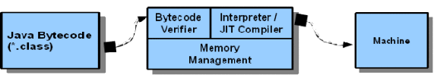
JVM sẽ phân tích để xác định các khối lệnh thực thi nhiều lần (gọi các vùng mã lệnh này là các hotspot) để chuyển cho JIT Compiler biên dịch thành mã máy rồi mới thực thi. Những lệnh chỉ thực thi một lần sẽ được phân công cho interpreter.
  - Memory leaks
Là những tình huống xảy ra khi có các đối tượng hết sử dụng, không còn tham chiếu trỏ đến nhưng vẫn tồn tại trong bộ nhớ mà không bị thu dọn rác (Garbage Collector) thu hồi.
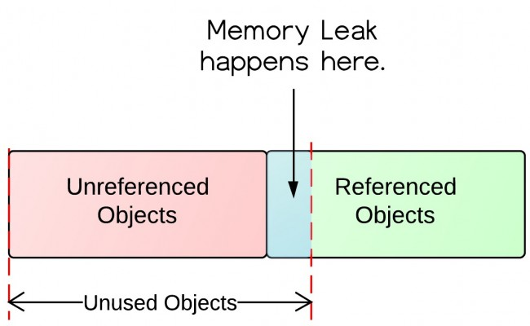
Ví dụ sau sẽ nói rõ tác hại của memory leaks đối với một ứng dụng. Đối tượng A liên quan đến đối tượng B. Thời gian sống của A (t1-t4) lớn hơn thời gian sống của B (t2-t3). Khi B không sử dụng, A vẫn giữ liên kết đến nó. Trong trường hợp này, GC (Garbage Collector) không thể xóa B khỏi memory. Nếu có nhiều đối tượng như vậy trong chương trình sẽ làm tiêu thụ nhiều không gian bộ nhớ, ảnh hưởng đến hiệu năng của chương trình.
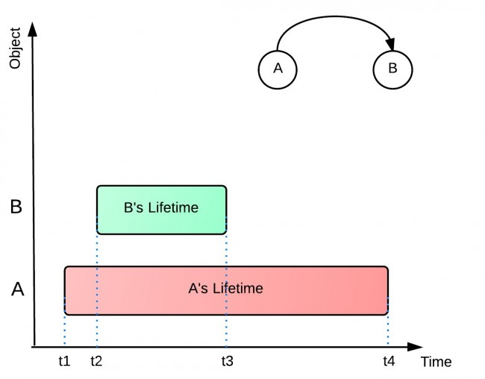
Một số khái niệm:

Garbage Collector
Bộ nhớ hệ điều hành dành cho JVM bao gồm các phần sau:
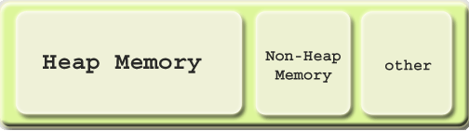
- Bộ nhớ Heap: là vùng nhớ nằm trong “Runtime Data Areas”, dùng để cấp phát cho các đối tượng (thể hiện của lớp đối tượng) và mảng.
- Bộ nhớ Non-Heap: là vùng nhớ dùng để nạp mã lệnh định nghĩa lớp đối tượng và các metadata khác.
- Mã lệnh của bản thân JVM, các cấu trúc bên trong JVM, mã lệnh và dữ liệu của các bộ phân tích (profiler), v.v.
Trong 3 vùng nhớ này, vùng nhớ Heap có nhiều biến động nhất, do các đối tượng liên tục được tạo ra, hoạt động và kết thúc hoạt động trong suốt quá trình chạy chương trình. Vùng nhớ Non-heap ít biến động hơn, thường chỉ thay đổi khi JVM nạp thêm hoặc loại bỏ khai báo các lớp đối tượng. Vùng chứa mã lệnh được nạp lên khi JVM chạy và ít biến động nhất. Chính vì vậy, JVM đã được thiết kế để áp dụng mô hình quản lý tự động thu hồi bộ nhớ không còn dùng theo kiểu “thế hệ” (generation garbage collection), trong đó các đối tượng tồn tại ngắn hạn trong đó vùng nhớ Heap chứa sẽ được thu dọn với tần suất cao, còn các đối tượng tồn tại lâu dài trong vùng Heap cũng như dữ liệu trong vùng Non-Heap sẽ được thu dọn với tần suất thấp.
http://daynhauhoc.com/t/memory-leak-mo-dau-ve-memory-leak-trong-java/11340
Shallow size của một object – là tổng khối lượng bộ nhớ được sử dụng để lưu trữ object đó. Khối lượng bộ nhớ được tham chiếu sẽ không được tính đến. Nói một cách chính xác thì khi một object phảu đứng một mình và không có bất kì Object nào tham chiếu tới hay nó cũng không tham chiếu tới bất kì object nào thì tổng dung lượng nó chiếm được của heap chính là Shallow size. Chúng ta sẽ thử nhìn qua ví dụ sau:
public final class String { // 8 Bytes header
private char value[]; // 4 Bytes
private int offset; // 4 Bytes
private int count; // 4 Bytes
private int hash = 0; // 4 Bytes
…} // => "Shallow size" của một String == 24 Bytes (32 bit Sun JDK)
Retained set của một đối tượng X là tập hợp các đối tượng sẽ bị thu hồi bởi GC nếu đối tượng X bị xóa đi. Đồng thời retained size của một đối tượng X cũng chính bằng tổng số shallow size của retained sets của X. Có thể nói retained size chính là lượng không gian nhớ được giải phóng khi ta thu hồi một đối tượng.

- Sử dụng Yourkit java profiler
Công cụ Yourkit java profiler là công cụ để theo dõi, kiểm soát hiệu năng và phát hiện các vấn đề liên quan đến ứng dụng java như:
- Nghẽn cổ chai (bottlenecks)
- Tối ưu hóa bộ nhớ sử dụng
- Memory leaks
- ....
Tài liệu này sẽ tập trung vào hướng dẫn cho bạn cách sử dụng Yourkit để giải quyết vấn đề.
  - Cài đặt và tích hợp với IDE
- Download bộ cài và tiến hành cài đặt. Bộ cài tại đây.
- Thực hiện các bước sau để tích hợp với IDE Eclipse.
Vào menu Help | Install New Software...
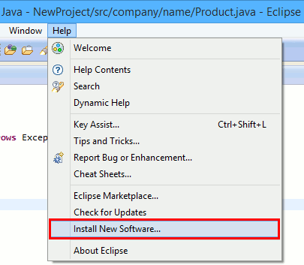
Click “Add”
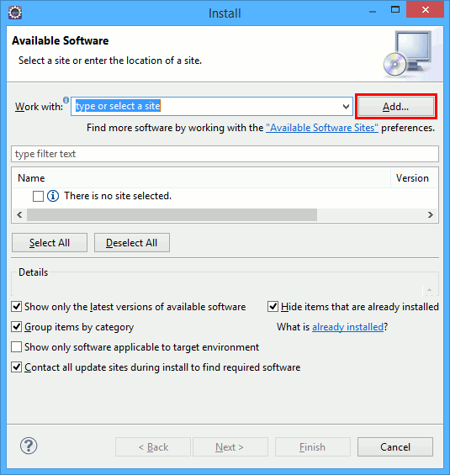
Copy URL sau vào location:
http://www.yourkit.com/download/yjp2015_for_eclipse/
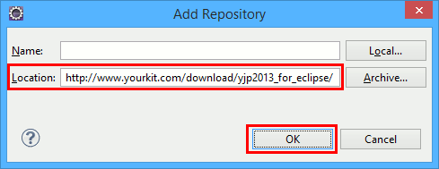
Lựa chọn YourKit Java Profiler plugin và click "Next":
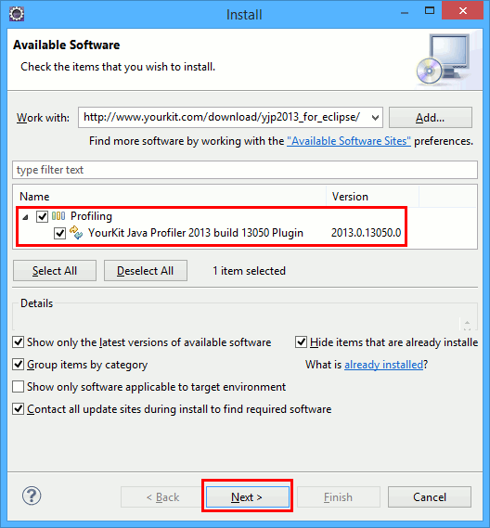
Sau khi kết thúc cài đặt thành công. Plugin YourKit sẽ hiển thị trên toolbar.
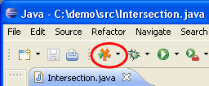
  - Kết nối với ứng dụng cần profiled
    - Kết nối với các ứng dụng nội bộ
Các ứng dụng nội bộ là các ứng dụng chạy cùng trên máy tính sử dụng YourKit. Yourkit sẽ tiến hành detect tự động tất cả các ứng dụng đang chạy trên máy tính đó.
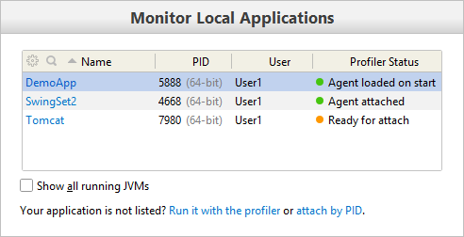
    - Kết nối với các ứng dụng từ xa
Để tiến hành kiểm tra hiệu năng của ứng dụng từ xa, sử dụng tính năng “Monitor Remote Applications” để kết nối đến ứng dụng cần kiểm tra.
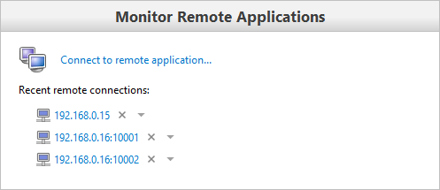
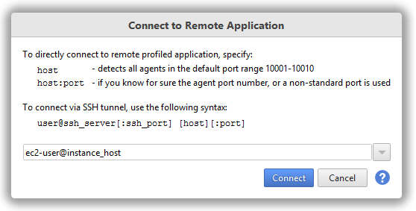

  - Xử lý các vấn đề với YourKit:
    - Phát hiện các nút thắt cổ chai (Bottlenecks)
Giả sử bạn có một “task nghi vấn” trong ứng dụng cần kiểm tra vấn đề liên quan đến nút cổ chai, tiến hành các bước sau:
- Chạy ứng dụng với Yourkit profiler.
- Kết nối với ứng dụng.
- Tiến hành “Start CPU profiling” ngay trước khi thực hiện “task” nghi vấn được thực hiện.
- Chờ đến khi “task nghi vấn” thực hiện xong hoặc đủ lâu.
- Capture CPU snapshot
- Mở snapshot và sử dụng CPU view để phát hiện nguyên nhân.
    - Phát hiện memory leaks và tối ưng hóa bộ nhớ
Để phát hiện ứng dụng chiếm dụng nhiều bộ nhớ, thực hiện các bước sau:
- Chạy ứng dụng với Yourkit profiler
- Kết nối với ứng dụng.
- Tiến hành capture memory snapshot khi thấy memory tăng lên (sử dụng Telemetry ).
- Mở snapshot và sử dụng objects view để phân tích và xử lý nguyên nhân.
    - Excessive garbage allocation
  - CPU profiling
    - CPU usage telemetry
Khi đã kết nối đến ứng dụng cần theo dõi, để theo dõi CPU sử dụng màn hình “CPU usage telemetry”. Màn hình này sẽ cho chúng ta biết ứng dụng sử dụng CPU theo thời gian và tất cả các threads ứng dụng chạy.
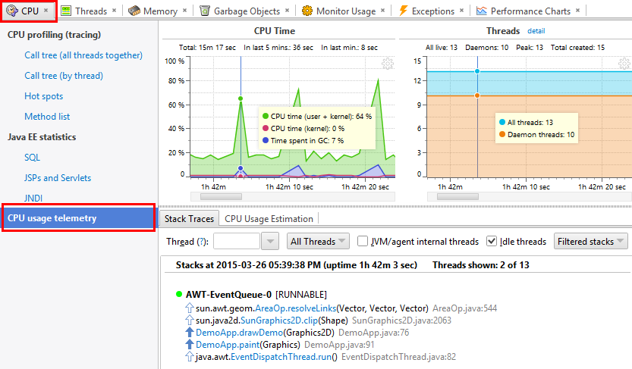
    - Start CPU profiling
Để có được kết quả đo, tiến hành “Start CPU profiling” như hình dưới:
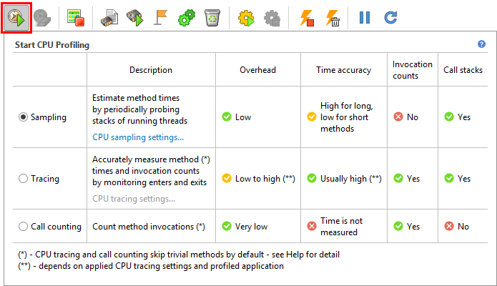
Có 3 chế độ profiling:
- Sampling: Không quan tâm đến các method được gọi, chỉ quan tâm đến CPU time. Sử dụng trong trường hợp muốn phát hiện các điểm “Performance bottlenecks”.
- Tracing: Cung cấp thêm thông tin về số lượng method được gọi.
- Call counting:
Kết quả realtime (Live results): Khi CPU profiling được bật, kết quả ngay lập tức được hiển thị trong tab “Call tree” và “Method list” như hình dưới. Với chế độ CPU tracing thì cả thông tin method time và invocation count đều được hiển thị, còn với chế độ CPU sampling chỉ thông tin về CPU time được hiển thị.
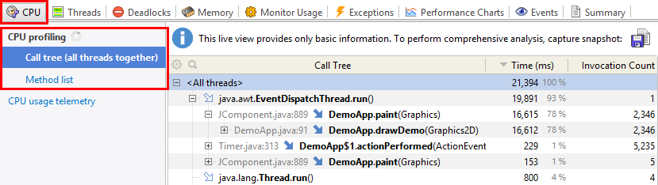
Kết thúc quá trình record và phân tích kết quả: Khi thực hiện thao tác cần kiểm tra hiệu năng xong, tiến hành lưu lại bản snapshort và mở ra để phân tích kết quả.
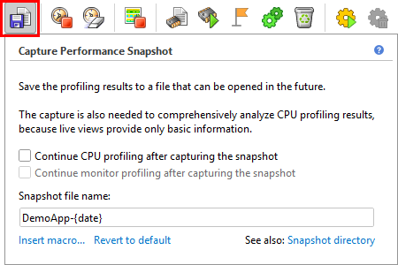
    - CPU view
CPU view thể hiện chi tiết việc tiêu thụ CPU của ứng dụng (sử dụng kết quả record trên). Bao gồm những sections sau:
Call tree:
Hiển thị cây top-down từ trên xuống cho mỗi thread
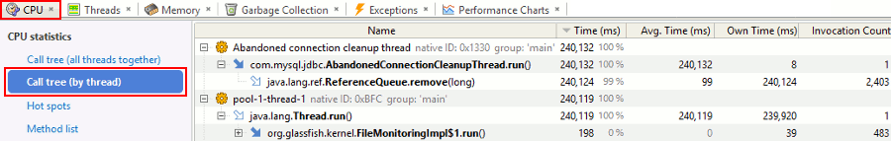
Hoăc cây các hàm được gọi gom chung các thread (all threads together)
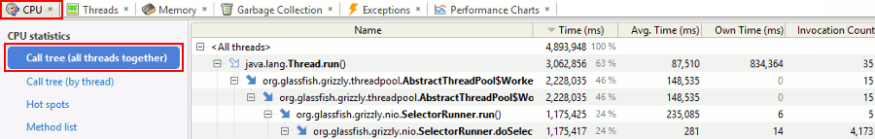
Hot spots:
Hiển thị các methods được gọi nhiều lần
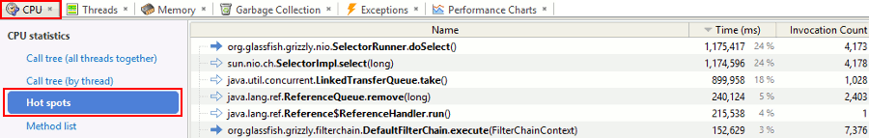
Để hiển thị chi tiết các method trên IDE, chọn phương thức đó và nhấn F7.
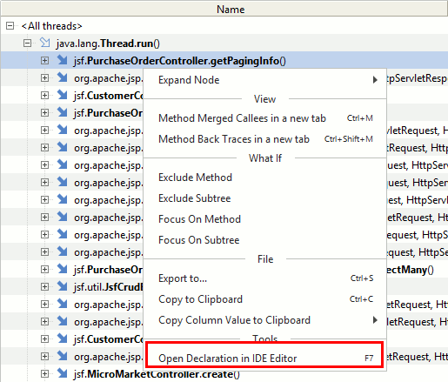

  - Memory profiling
    - Memory telemetry
Màn hình này cho phép theo dõi việc tiêu thụ bộ nhớ thực tế của ứng dụng thông qua các biểu đồ về Heap memory, Non-heap memory, Class, Garbage Collection và Time spent in GC.
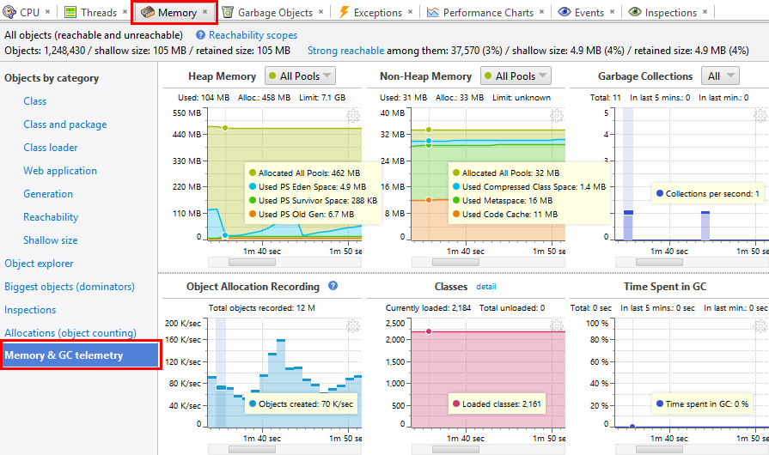
    - Memmory views
Để xem đầy đủ các thông tin về bộ nhớ, bạn phải lưu lại một snapshot của bộ nhớ tại một thời điểm nào đó. Bản snapshot này chứa đầy đủ thông tin về các class được tải, các objects tồn tại và tất cả các objects tham chiếu.
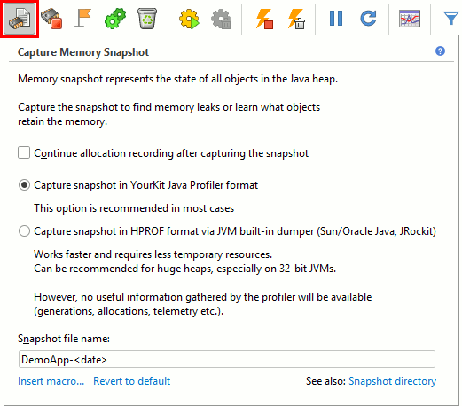
Memory view hiển thị như sau:
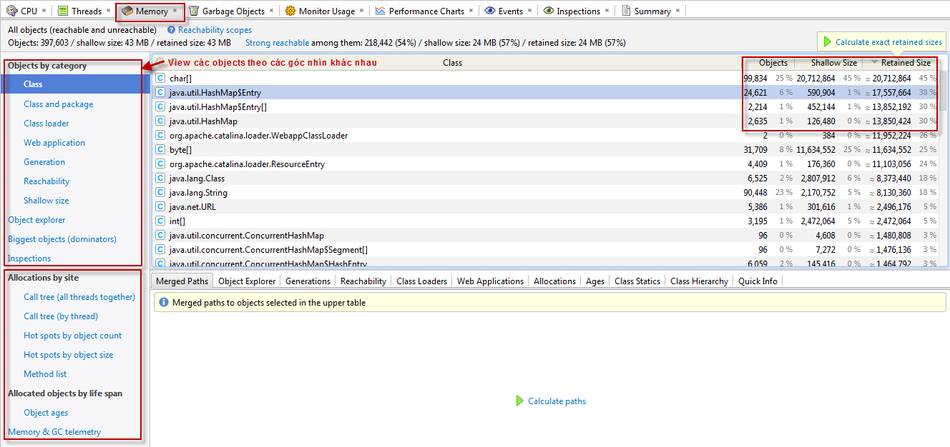
Thông qua góc nhìn này chúng ta có thể phát hiện ra nguyên nhân gây ra các vấn đề liên quan đến bộ nhớ.
Màn hình view “Biggest objects” hiển thị tất cả các objects chiếm giữ hầu hết bộ nhớ. Các đối tượng này hiển thị dưới dạng cây dominator. Thông qua góc nhìn này chúng ta có thể phát hiện các đối tượng gây ra hiện tượng “Memory leaks”.
